GindTec 2023: Die Zukunft des Werkzeugschleifens.
Maximale Präzision für Rotations- und Plattenwerkzeuge.
Multigrind® Radical: Der Gamechanger zum Anfassen.
Über die letzten Jahre hinweg hat Adelbert Haas unterschiedlichste Turnkey-Solutions in Betrieb genommen, welche Zerspanungswerkzeuge für ganz unterschiedliche Fertigungsverfahren produzieren. Diese zeichnen sich durch das perfekte Zusammenspiel zwischen Hard- und Software aus. Mit der Multigrind® Radical knüpft Adelbert Haas an diese Tradition an und macht auf der GrindTec 2023, die Zukunft des Werkzeugschleifens erlebbar. Fräser, Bohrer und Stechplatten je nach Bedarf und in chaotischer Bestückung. Besonders interessant dabei, das zukunftstaugliche, grundlegend neu gedachte Bedienkonzept. Denn im Fokus steht die konsequente Entkoppelung von Bedienung und Maschine. Eine logische Reduktion, die zu einer noch nie dagewesenen Unabhängigkeit führt. Die Maschine wird mit dem neuen Bedienkonzept zum reinen Executer.
Die Maschine als Executer: Die neue Freiheit im Werkzeugschleifen.
Weil sich beim Schleifen alles um den NC-Code dreht, war die Bedienung respektive Programmierung im CNC-Schleifen bisher immer untrennbar mit der Maschine selbst verbunden. Die Hightech-Schleifmaschine als reines Ausführungssystem war bisher nicht denkbar. Trennt man aber Berechnung und Maschine voneinander, ergeben sich völlig neue Möglichkeiten. Die Entkoppelung verschiebt die erforderliche Rechenlast von der Maschine ins Netzwerk. Damit wird die Erzeugung des NC-Codes nicht nur insgesamt flexibler, sondern auch noch deutlich schneller. Denn im Netzwerk kann skaliert werden, auf der Maschine nicht.
Damit bietet das Bedienkonzept auch nach vielen Jahren der Benutzung einen großen Freiheitsgrad. Denn der Veralterung der PC-Steuerung der Maschine wird vorgebeugt. Überlegungen zum Um- und Nachrüsten bei langsam veraltenden Steuerungen sind damit hinfällig. So kann unmittelbar von den permanenten Weiterentwicklungen in der Software profitiert werden. Denn die Berechnung des NC-Codes erfolgt im Unternehmensnetzwerk und nicht auf der Maschine. Die Berechnung wird im eigenen Unternehmensnetzwerk verortet und damit verfügbar für eine Ausführung via Tablet, Laptop und Handy. Damit wird die Arbeit vor der Maschine flexibilisiert. Der Werkzeugschleifer arbeitet damit mobil und ist immer und überall up-to-date. Durch die Verortung im Unternehmensnetzwerk ist die Bedienung nicht mehr nur auf eine Maschine beschränkt. Realisiert werden kann diese gleich für mehrere Maschinen via einer frei wählbaren Plattform (Tablet, PC, Laptop). Und dem Thema IT-Sicherheit wird durch die Trennung ebenfalls Rechnung getragen.
Neben der Verlängerung der Lebenszeit der Maschine bietet das Bedienkonzept Raum für eine nachhaltige Flexibilisierung der Arbeitsrealität. Der Verzicht auf die klassische Steuerung an der Maschine verändert den Arbeitsplatz. Eine bis dato unflexible Arbeitsumgebung wird flexibilisiert. Daneben bietet die Verortung im Unternehmensnetzwerk, mehr Überblick. Synergien ergeben sich aufgrund der gemeinsamen Basis zudem in Hinblick auf die Vernetzung, Dokumentation, Schnittstellen, Teilespektrum, Produktionsinfrastruktur etc.
Eine Lösung: Unendlich viele Möglichkeiten im Werkzeugschleifen.
Doch nicht nur das Bedienkonzept ist bemerkenswert, sondern auch die Performance. Denn entwickelt wurde die Multigrind® Radical, vor dem Hintergrund stetig steigenden Anforderungen in der Produktion von Präzisionswerkzeugen. Die Schlagworte dazu: Schnellere Produktion, präzisere Werkzeuge, Just-in-Time-Fertigung, geringere Stückzahlen, Kleinstserien von Losgröße 1 bis 100 und chaotische Bestückung.
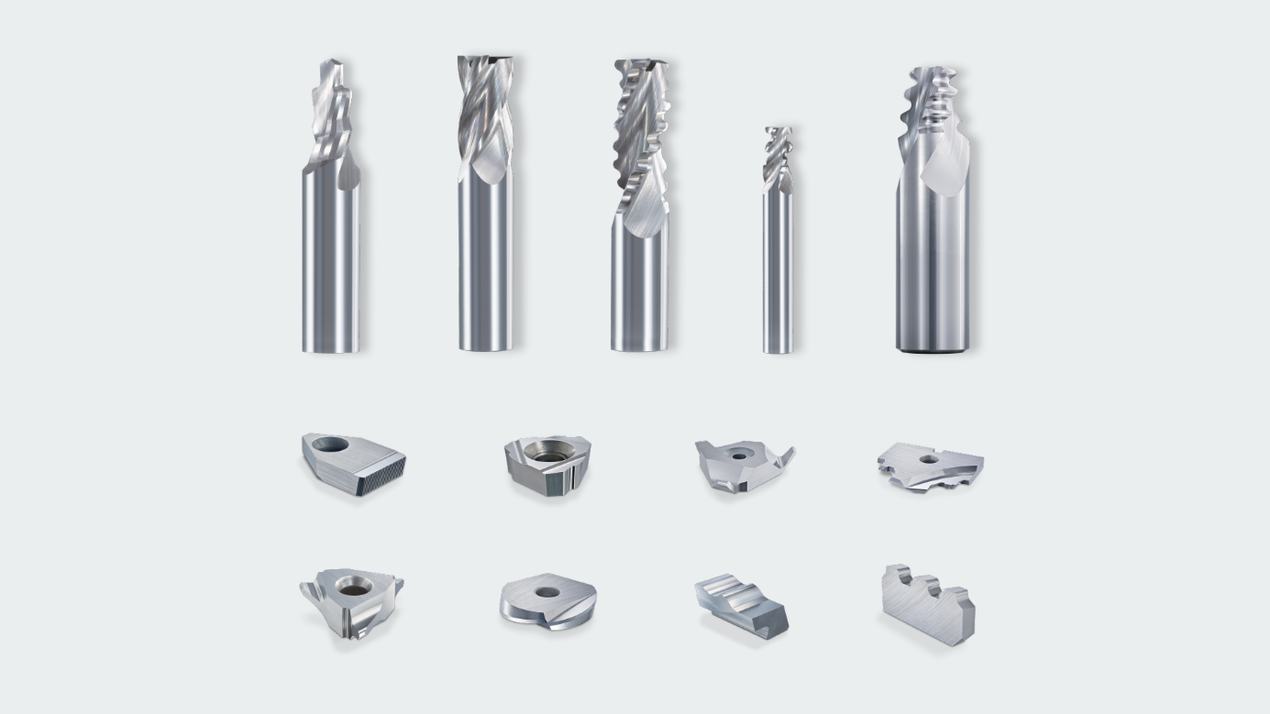
Multigrind® Radical: All-in-One-Werkzeugschleifmaschine.
Diesen Herausforderungen begegnet Adelbert Haas mit viel technischer Finesse, so dass Fräser, Bohrer und Platten je nach Bedarf radikal schneller, äußerst flexibel und extrem effizient geschliffen werden können. Bestzeiten sowohl für den Werkzeugwechsel als auch für den Scheibenwechsel. Und weil der Werkzeug- und Scheibenwechsel parallel stattfindet, wird zusätzlich Zeit gespart. Nebenzeiten sind damit Nebensache. Die Multigrind® Radical ist maximal ausgerüstet und trotzdem radikal reduziert. Sie steht auf einer Grundfläche von 1.425 × 1.875 mm und ist mit 2.070 mm auch für geringe Hallenhöhen bestens geeignet. Das Maschinenbett ist eigensteif und aus Mineralguss gefertigt. Der freie Über-Eck-Zugang, absolut bedienerfreundlich. Ebenfalls ein Mehrwert: Die schnelle Einbindung in die Produktion - ohne großen Programmieraufwand. Keine langwierigen Schulungen bei der Aufstellung und im Betrieb. Produktionsstart sofort und ohne Zeitverlust. Parametrisierung, Templates und ERP-Informationen bilden die Datengrundlage. Die Programmierung an sich, supereinfach und macht sehr schnelle Produktionswechsel möglich. Nur noch Teile zur Verfügung stellen und loslegen.
Erlebt werden kann die Multigrind® Radical vom 13.09 – 17.09 auf der GrindTec 2023 in Leipzig in Halle AH500 auf dem Stand C05.

